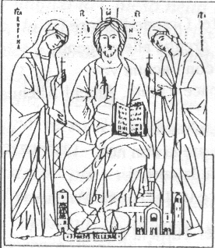
DIOCESI SUBURBICARIA
DI PORTO - SANTA RUFINA
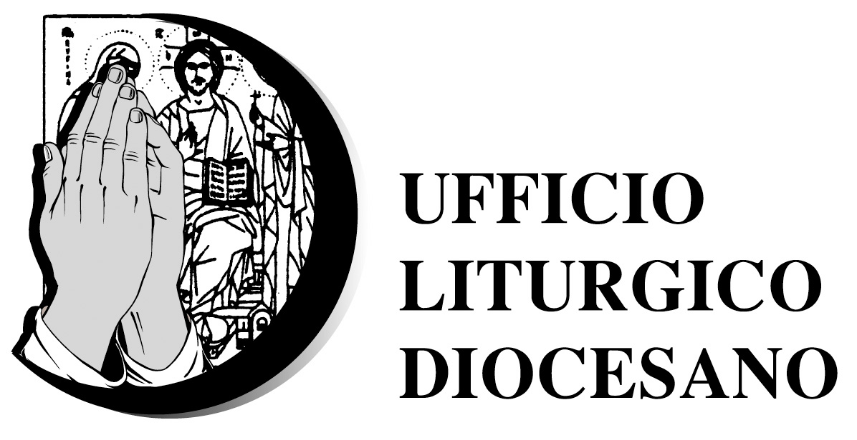

XII RADUNO CORI E CORALI DELLA DIOCESI
DOMENICA 23 NOVEMBRE 2014

Presso la Parrocchia “Santi Pietro e Paolo” all’Olgiata
Via Antonio Conti – Olgiata (RM)

“I colori del canto: i canti della Pentecoste”


- Ore 16,00: Accoglienza.
- Ore 16,15: Insegnamento del Vescovo diocesano S.E.R. Mons. Gino Reali sul tema: “Lo Spirito Santo, anima del canto liturgico”.
- Ore 17,00: Rassegna canora dei gruppi presenti.
- Ore 18,30: Prove canto per la S. Messa.
- Ore 19,00: S. MESSA presieduta dal Vescovo (animata dai Cori presenti).
- Ore 20,00: BUFFET.

